**Pożyczki online bez weryfikacji: gdzie szukać i na co uważać?**

**Jeśli chodzi o <strong>pożyczki online bez weryfikacji</strong>, jest to jedna z najczęściej wyszukiwanych opcji pożyczki. Opowiadamy, jak ją uzyskać.**

**Pożyczki online bez weryfikacji**

W sytuacji, kiedy banki lub inne instytucje finansowe odmawiają pożyczki, wiele osób szuka **pożyczek online bez weryfikacji** w bazach BIK i KRD. W tym artykule chcielibyśmy opowiedzieć, w jaki sposób warto szukać takich ofert i na co warto uważać.

**Jak znaleźć ofertę pożyczki online bez weryfikacji?**

Znalezienie [pożyczki online bez weryfikacji](https://moni365.com/pl/chwilowki-bez-weryfikacji/) może zająć trochę czasu. To w szczególności dotyczy osób, które szukają ofert pożyczki na własną rękę. Aby nieco ułatwić zadanie, można skorzystać z już gotowych rozwiązań. Jednym z nich są wyszukiwarki i porównywarki kredytów, które udzielają informacji o możliwych opcjach pożyczki na podstawie uzupełnionego przez klienta wniosku. Poza wypełnieniem wniosku jest też potrzebne dokonanie przelewu weryfikacyjnego, który służy potwierdzeniu tożsamości klienta.

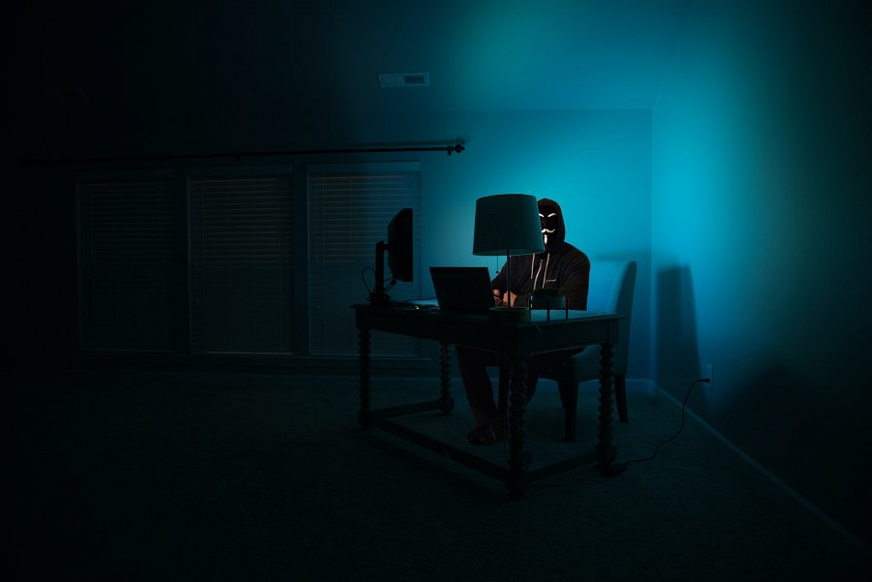

**Pożyczki online — na co uważać?**

Po pożyczki online bez weryfikacji najczęściej sięgają osoby z negatywną historią kredytową, ale także ci, których interesuje szybki przelew na konto bez zbędnych formalności, np. w sytuacji zaistnienia nagłego wydatku. Jednak nawet w sytuacji, kiedy dodatkowe środki finansowe są potrzebne jak możliwie najszybciej, nie można zapominać o bezpieczeństwie. Dlatego po znalezieniu potencjalnie odpowiedniej oferty pożyczki, zawsze należy zajrzeć do bazy KNF (Komisji Nadzoru Finansowego) i sprawdzić, czy wobec danej firmy nie zostało złożone zawiadomienie o popełnieniu przestępstwa. Ponadto trzeba uważać na to, aby nie przesyłać kopii dokumentów, zawierających wrażliwe dane.